MODIFICACIONES AL DOCUMENTO

VERSIÓN No | FECHA DE MODIFICACIÓN | DESCRIPCIÒN DE LA MODIFICACIÓN
1 | 4/12/2025 | Creación del documento
2 | 07/10/2026 | Actualización integral del manual de usuario: Inclusión de los módulos de Gestión y Registro de Consumos de Agua (control de fecha personalizable y validación anti-duplicados), Dashboard de Indicadores de Consumos de Agua, Informes Analíticos de Químicos con exportación a Excel, Módulo de Proyecciones de Demanda y Precios con Machine Learning (Holt-Winters), Asistente Virtual / Chatbot Logístico Inteligente, actualización del inventario y matriz ampliada de permisos.

Requerimientos para su uso:
- Computador portátil.
- Conexión a internet.

Indicaciones:
- Este es el manual de usuario para los integrantes involucrados en la gestión del flujo de químicos.
- Los formularios tienen validaciones para garantizar la veracidad y confiabilidad de la información.
- El sistema genera alertas informativas y es intuitivo para el fácil manejo de los usuarios.
- Todas las tablas tienen una estructura similar y tienen herramientas de filtrado, paginación y botones de acción diferentes en cada sección.

Para el proceso de ingreso seguir los siguientes pasos:

  - Ingrese desde su computador al siguiente enlace: “Link Químicos”
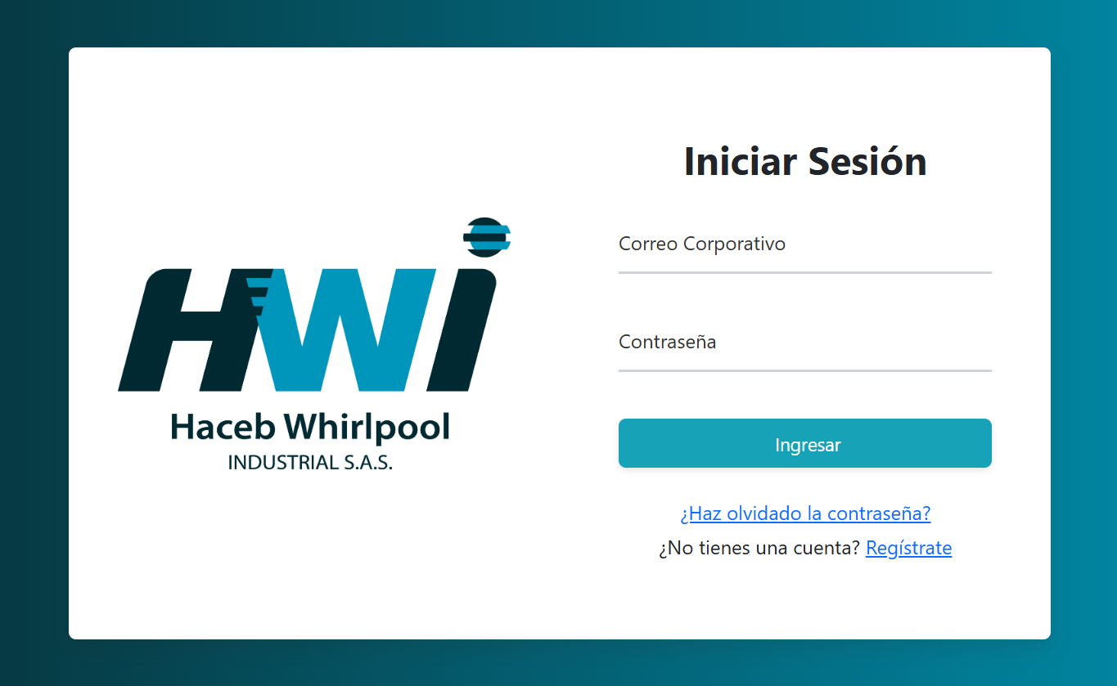

  - Ingrese con sus credenciales: Correo electrónico y contraseña (Si no tiene cuenta debe registrarse en el botón que dice “registrar”

  - Una vez haya ingresado con su usuario encontrará el siguiente menú (Podrá ver las secciones a las que tiene permiso y acceso:

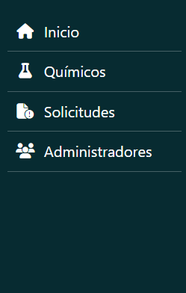

  - Cada una de las secciones nos indica muy intuitivamente para que sirve:
- Quimicos, Admins, Solicitudes:
En estas secciones encontrarás funcionamientos muy similares:
Sección Químicos
- Agregar
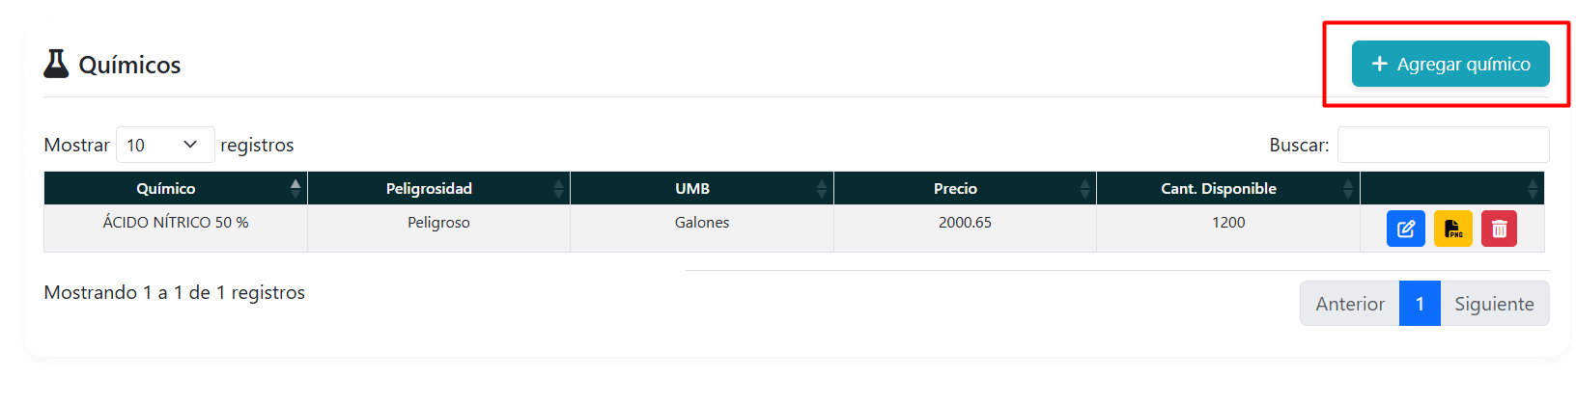
Al dar clic acá se desplegará un formulario similar al siguiente:

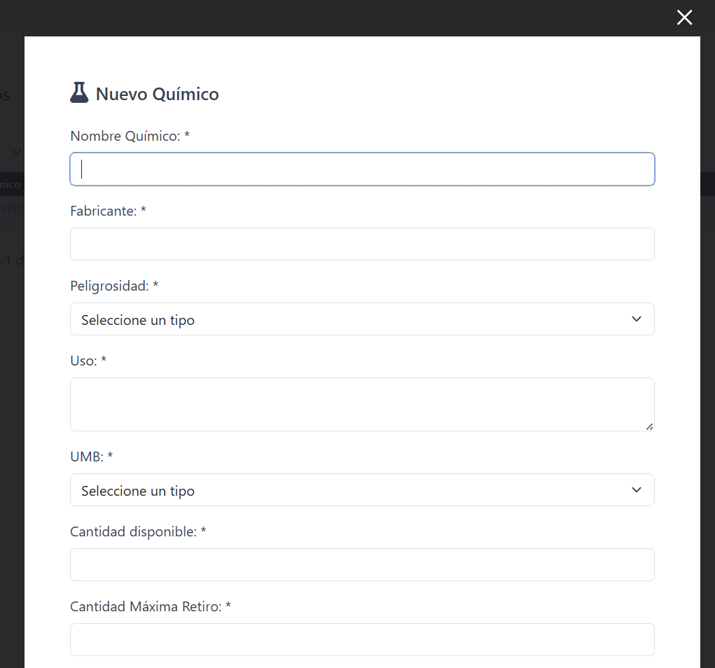

Es importante que diligencies los datos por completo y correctamente

Botón azul para edición: Mostrará una ventana flotante donde podrás leer todo el detalle del registro (ya sea un: almacén, localización, grupo o partnumber) para editarlo.

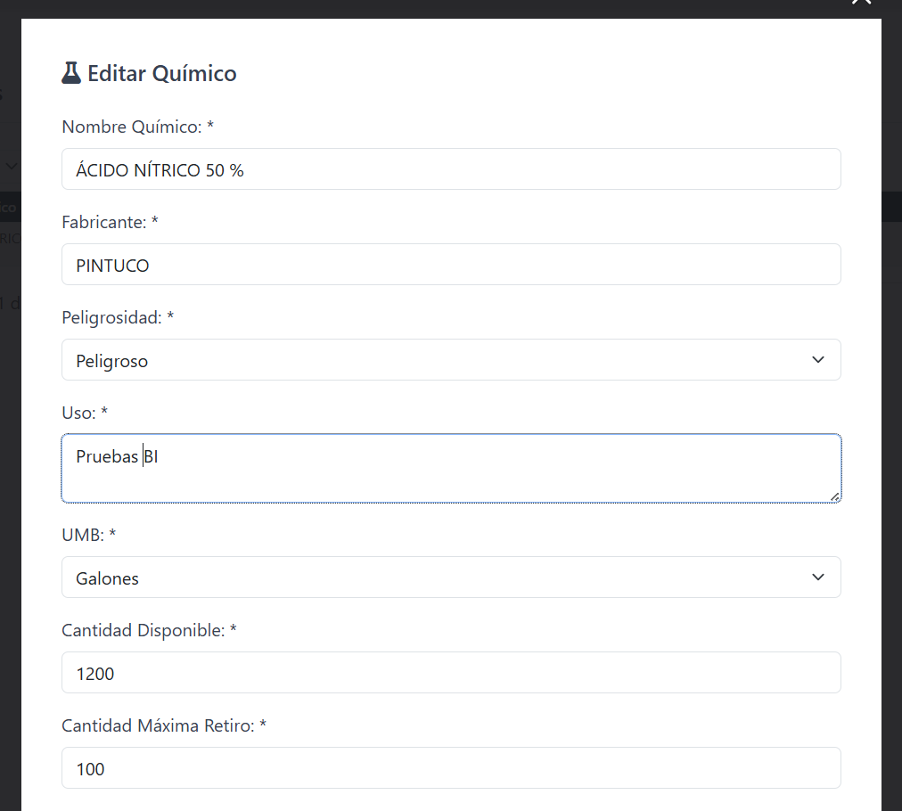
Botón rojo para eliminar o desactivar  : Este botón elimina o desactiva (ya sea un: almacén, localización, grupo o partnumber)

Recuerda verificar muy bien la información que eliminas o agregas para no generar ambigüedades en los datos.

Botón amarillo para abrir el pdf 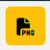

- Sección Solicitudes:
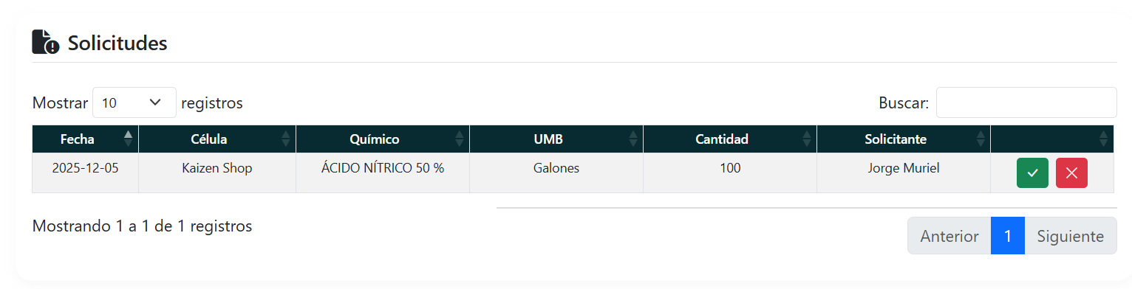
Aquí podrás ver todas las solicitudes que se hagan, y en su gestión podrás aprobar o rechazarlas.

- Sección Solicitar Químicos:

Ingresa al siguiente enlace:
http://localhost/Quimicos/src/App/Pages/View/solicitudes/solicitar_quimicos.php

Verás el siguiente formulario, diligencia todos los campos y haz click en solicitar:
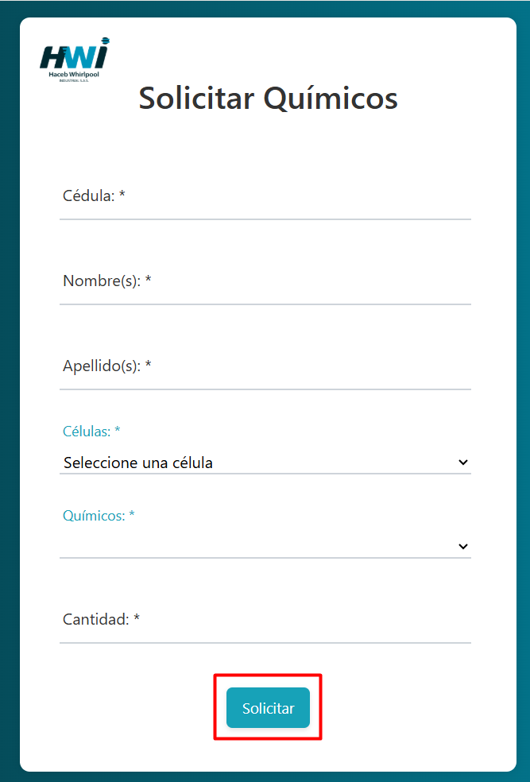

- Gestionar Administradores 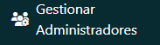

En esta vista, la persona encargada o administrador podrá gestionar aprobar o rechazar un usuario nuevo y asignar los permisos a los nuevos usuarios.

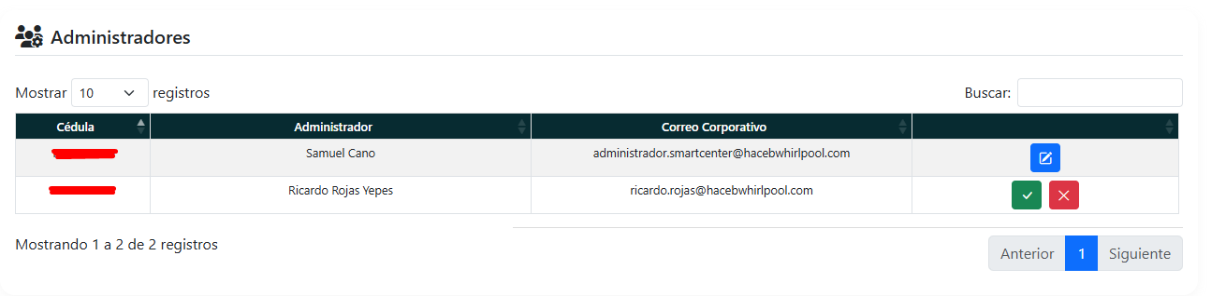

En los botones de acción de cada usuario podrá (aprobar  y rechazar )
Cada botón desplegará su respectiva ventana donde podrás interactuar.

Actualización y Gestión de Inventario de Químicos
En la vista principal de Químicos se han incorporado herramientas avanzadas para la gestión física de existencias y control de abastecimiento continuo en planta:
• Actualizar Inventario (Ingreso a Almacén): Permite asentar físicamente el ingreso de materias primas o insumos químicos provenientes de proveedores. Al pulsar el botón verde de abastecimiento en la fila del químico, se despliega una ventana modal donde se especifica la fecha del ingreso y la cantidad recibida (en su respectiva UMB). El sistema suma automáticamente estas existencias al stock actual disponible y crea un registro de trazabilidad en la bitácora histórica.
• Edición de Cadencias de Producción: Permite parametrizar el ritmo de consumo estándar por unidad de producto terminado para cada químico. Esta cadencia alimenta los informes de eficiencia y alerta sobre desviaciones operativas o sobreconsumos en las líneas.
• Parámetros de Stock Mínimo y Máximo: Cada químico cuenta con un Stock Mínimo de Seguridad (Tope Mínimo) y una Capacidad Máxima de Almacenamiento. Estos valores son monitoreados permanentemente por los algoritmos predictivos del sistema para generar alertas preventivas.
Módulo de Gestión y Registro de Consumos de Agua
El módulo de Consumos de Agua está diseñado para llevar una bitácora diaria exacta y auditable de los metros cúbicos (m³) de agua potable e industrial utilizados en los diferentes procesos productivos y áreas comunes de Haceb Whirlpool Industrial.
Ruta de Acceso al Módulo
Desde el menú de navegación superior, haga clic en la opción 'Consumos de Agua'. Si su perfil cuenta con los permisos habilitados, el sistema abrirá la pantalla principal con la tabla de registros y el botón de captura diaria.
Procedimiento para Registrar un Consumo Diario de Agua
Para ingresar una nueva lectura de agua en el sistema, siga estrictamente los siguientes pasos:
1. Apertura del formulario: Ubique en la esquina superior derecha de la tabla el botón con fondo verde identificado como 'Registrar Consumo de Agua'. Al dar clic, se abrirá de inmediato una ventana modal con el formulario de captura.
2. Selección de la Fecha (Personalizable): El formulario cargará automáticamente seleccionada la fecha actual del día de hoy. Sin embargo, si por motivos operativos o fines de semana no se realizó el registro a tiempo, el usuario puede dar clic sobre el campo de fecha y seleccionar una fecha anterior del calendario para legalizar el consumo atrasado con total exactitud.
3. Selección de Célula / Área: Despliegue la lista y seleccione el área operativa o célula que realizó el consumo (por ejemplo: Recubrimiento, PTAR, Mecanismos, etc.).
4. Selección del Tanque de Abastecimiento: Seleccione el tanque físico o fuente de suministro desde donde se abasteció el agua para dicha área.
5. Volumen Consumido (m³): Ingrese el valor numérico en metros cúbicos (m³) correspondiente a la lectura o diferencia de medidor. El sistema admite cifras decimales.
6. Validación y Guardado: Al pulsar 'Guardar Consumo', el sistema ejecuta una verificación automática en base de datos. Si todo es correcto, guardará el registro y emitirá un mensaje de confirmación mediante SweetAlert2.
📌 VALIDACIÓN CRÍTICA CONTRA REGISTROS DUPLICADOS: El sistema cuenta con un control de integridad en el servicio de aplicación: si intenta guardar un consumo para una fecha y célula/tanque que ya posee un registro previo, el sistema rechazará la acción y le advertirá: 'Ya existe un registro de consumo para esta fecha'. Si necesita rectificar un dato, no debe crear un nuevo registro, sino utilizar el botón de edición sobre el registro existente.

Edición y Corrección de Registros de Agua
En la tabla principal de consumos de agua, cada fila cuenta con un botón azul de edición. Al dar clic sobre él, se desplegará el modal 'Editar Consumo de Agua' con los datos precargados, permitiendo rectificar lecturas erradas o actualizar la célula asignada.
Módulo Indicador de Consumos de Agua
El módulo de Indicador de Agua transforma los registros diarios en un panel visual e interactivo de métricas ambientales. Permite a los líderes y al área ambiental vigilar el cumplimiento de metas y detectar fugas o sobrecostos hídricos.
Ruta de Acceso y Filtros Dinámicos
Acceda desde la barra superior pulsando en 'Indicador Agua'. En la cabecera del módulo encontrará tres filtros interactivos:
• Año: Permite escoger el periodo anual de consulta (por ejemplo: 2026).
• Mes: Permite visualizar el consolidado anual ('Todos los meses') o aislar un mes específico (Enero, Febrero, etc.).
• Célula / Área: Permite analizar el consumo global de toda la compañía ('Todas') o seleccionar una célula en particular.
Componentes del Tablero de Indicadores
• Tarjeta Consumo Total (m³): Total acumulado de metros cúbicos consumidos en el periodo filtrado.
• Tarjeta Promedio Diario (m³/día): Consumo promedio por día hábil, fundamental para comparar el desempeño entre meses.
• Comparativo Consumo Humano vs Industrial: Diferenciación entre el agua destinada a servicios humanos/sanitarios y el agua consumida en maquinaria y procesos industriales.
• Gráfico Temporal de Consumo (Chart.js): Línea de tendencia dinámica que muestra la evolución día a día del consumo, permitiendo detectar desviaciones atípicas o fugas.
• Gráfico de Distribución por Célula: Gráfico comparativo de barras que jerarquiza las áreas con mayor consumo de agua para priorizar planes de acción ambiental.
Módulo de Informes Analíticos de Químicos
El módulo de Informes consolida todas las solicitudes aprobadas y despachos de productos químicos para entregar un balance consolidado de cantidades consumidas y valorización económica en pesos colombianos ($ COP).
Uso y Generación del Informe
1. Acceso: Ingrese a 'Informe Químicos' desde la barra superior.
2. Aplicación de Filtros: Utilice los selectores superiores para filtrar por Año, Mes, Célula solicitante o Químico individual.
3. Visualización de Resultados: El sistema desplegará la tabla interactiva con: Nombre del Químico, Célula/Área, Cantidad total consumida (en UMB), Precio unitario promedio y Gasto Total acumulado ($ COP).
4. Exportación a Excel (.xlsx): En la parte superior derecha de la tabla encontrará el botón verde 'Exportar a Excel'. Al dar clic, el servidor generará de forma nativa un archivo en formato Microsoft Excel (.xlsx) con los datos filtrados, encabezados institucionales y totales sumados, ideal para auditorías de gestión ambiental, informes de sostenibilidad o comités de compras.
Módulo de Proyecciones de Consumo y Precios con Machine Learning & IA
Este módulo constituye la herramienta predictiva más avanzada del sistema. Utiliza modelos matemáticos de suavizado exponencial con amortiguación (Holt-Winters) para estimar la demanda futura de insumos químicos, proyectar el presupuesto económico y alertar sobre el momento óptimo para realizar compras antes de que ocurra un desabastecimiento.
Ruta de Acceso y Selectores Principales
Acceda desde el menú superior a 'Proyecciones'. En el panel de control encontrará:
• Seleccionar Químico: Selector con buscador integrado (Choices.js). Permite buscar rápidamente escribiendo el nombre de cualquiera de los 80 químicos registrados.
• Selector de Célula: Permite proyectar el consumo global de la fábrica ('Todas') o evaluar la demanda de una célula o línea de manufactura específica.
• Casilla 'Proyección 2027' (Año Siguiente): Al marcar esta casilla, el horizonte de pronóstico se extiende hasta diciembre del año siguiente (2027), facilitando la estructuración del presupuesto financiero anual.
Interpretación del Tablero de KPIs Logísticos y Financieros
Una vez seleccionado el químico, el sistema calcula de forma instantánea las siguientes tarjetas de indicadores:
1. Precio Unitario Actual: Precio unitario actual registrado en el maestro o en el último log de compras ($ COP por UMB).
2. Promedio Histórico: Media mensual de consumo real registrado en los meses cerrados anteriores.
3. Estimado Próximo Mes: Pronóstico de demanda calculado por el modelo de Machine Learning para el mes inmediatamente siguiente.
4. Variación % vs Promedio: Porcentaje de incremento (+) o decremento (-) de la demanda proyectada con respecto al promedio histórico. Incluye una etiqueta visual verde para incrementos y roja para reducciones.
5. Stock Disponible: Inventario físico disponible en la bodega en tiempo real.
6. Topes Mínimo y Máximo: Cantidad Mínima de Seguridad (nivel bajo el cual hay riesgo de paro de línea) y Capacidad Máxima de Almacenamiento.
7. Lead Time del Proveedor: Tiempo de entrega prometido por el proveedor comercial (en días hábiles mínimos y máximos).
8. Cantidad Sugerida a Pedir: Cantidad exacta recomendada a pedir para restituir el inventario al tope de almacenamiento sin incurrir en sobrecostos ni sobrecupos.
9. Alerta de Compra / Momento de Reorden: Diagnóstico inteligente del estado de compras. Si el stock está por debajo del mínimo, emite la alerta '⚠️ Stock crítico - Realizar pedido de inmediato'. Si el stock es suficiente, calcula la cobertura en meses y especifica: 'Comprar antes de [Mes] de [Año]'.
Gráficos de Analítica Predictiva
• Gráfico de Consumo (Histórico vs Proyectado): Muestra una línea continua que une el consumo real histórico mes a mes y empalma suavemente con la proyección estimada de los meses futuros hasta el cierre del año (o año siguiente), permitiendo anticipar picos de demanda.
• Gráfico de Gasto Proyectado ($ COP): Multiplica las unidades proyectadas por el precio vigente para mostrar la curva financiera estimada del gasto mensual en pesos colombianos.
• Historial de Ingresos a Inventario: En la parte inferior de los gráficos se presenta el registro de las últimas recepciones físicas de producto químico en almacén.
Asistente Virtual / Chatbot Logístico Inteligente
En la esquina inferior derecha de la pantalla de proyecciones encontrará un botón flotante con el icono de un robot o asistente. Al pulsarlo, se despliega una ventana de chat interactiva que permanece fija y accesible durante la navegación.
• Contexto en Tiempo Real: El asistente lee automáticamente el químico y la célula que usted tiene seleccionados en la pantalla y carga en su memoria el stock actual, los topes, el precio, el consumo proyectado y las fechas de reorden.
• Consultas Frecuentes: Usted puede escribir preguntas en lenguaje cotidiano, como por ejemplo:
- '¿Cuánto stock tenemos disponible?'
- '¿Cuándo debo realizar la próxima compra?'
- '¿Cuánto vale este producto?'
- '¿Cuál es la proyección para el próximo mes?'
- 'Dame un resumen logístico de este químico.'
• Respuestas Precisas: El asistente responderá de manera clara, concisa y en perfecto español basándose en los datos exactos del sistema, facilitando la toma rápida de decisiones sin necesidad de interpretar tablas complejas.
Matriz Granular de Permisos y Perfiles de Usuario
En la vista de 'Gestionar Administradores', el Administrador del Sistema cuenta con una matriz de configuración granular que permite activar o desactivar individualmente el acceso a cada una de las 7 secciones del sistema para cada usuario:
1. Químicos: Permite consultar el catálogo, registrar nuevos productos, editar y actualizar inventario.
2. Solicitudes: Permite revisar y autorizar/rechazar solicitudes de retiro de insumos químicos.
3. Consumos de Agua: Permite registrar consumos diarios de agua y rectificar lecturas.
4. Indicador de Agua: Permite ingresar al tablero gráfico de indicadores de consumo hídrico.
5. Informes Químicos: Permite consultar balances consolidados y descargar reportes en Excel.
6. Proyecciones y Precios: Permite acceder a los modelos de Machine Learning, gráficos de demanda y chatbot logístico.
7. Administradores: Permite aprobar nuevos registros de usuario y asignar los permisos anteriores.
Esta estructura garantiza que cada colaborador (operarios, analistas ambientales, jefes de compras y administradores) visualice exclusivamente las herramientas y datos pertinentes a su rol laboral.

Auxiliar de análisis y desarrollo de información | Director Financiero
REVISA | APRUEBA

